**Влияние фталоцианиновых пигментов на кинетику сшивания и физико-механические свойства композиционного материала на основе ПЭВД.**

***Худякова И. П.1***

*Аспирант, 1 год обучения*

*Федеральное государственное автономное образовательное учреждение высшего образования «Национальный исследовательский университет ИТМО»,*

*Санкт-Петербург, Россия*

*E-mail: irimorozowa0@gmail.com*

Материалы из вспененного полиэтилена высокого давления (ПЭВД), окрашенные фталоцианиновыми пигментами, показывают изменения в механических свойствах. Для оценки влияния пигментов на свойства был проведен сравнительный анализ материалов с добавлением пигментов Blue 15:3 (далее Голубой), Green 7 (далее Зеленый) в количестве 0,14 масс. % относительно полимера и эталонного образца с тем же составом, но без пигментов (далее Белый).

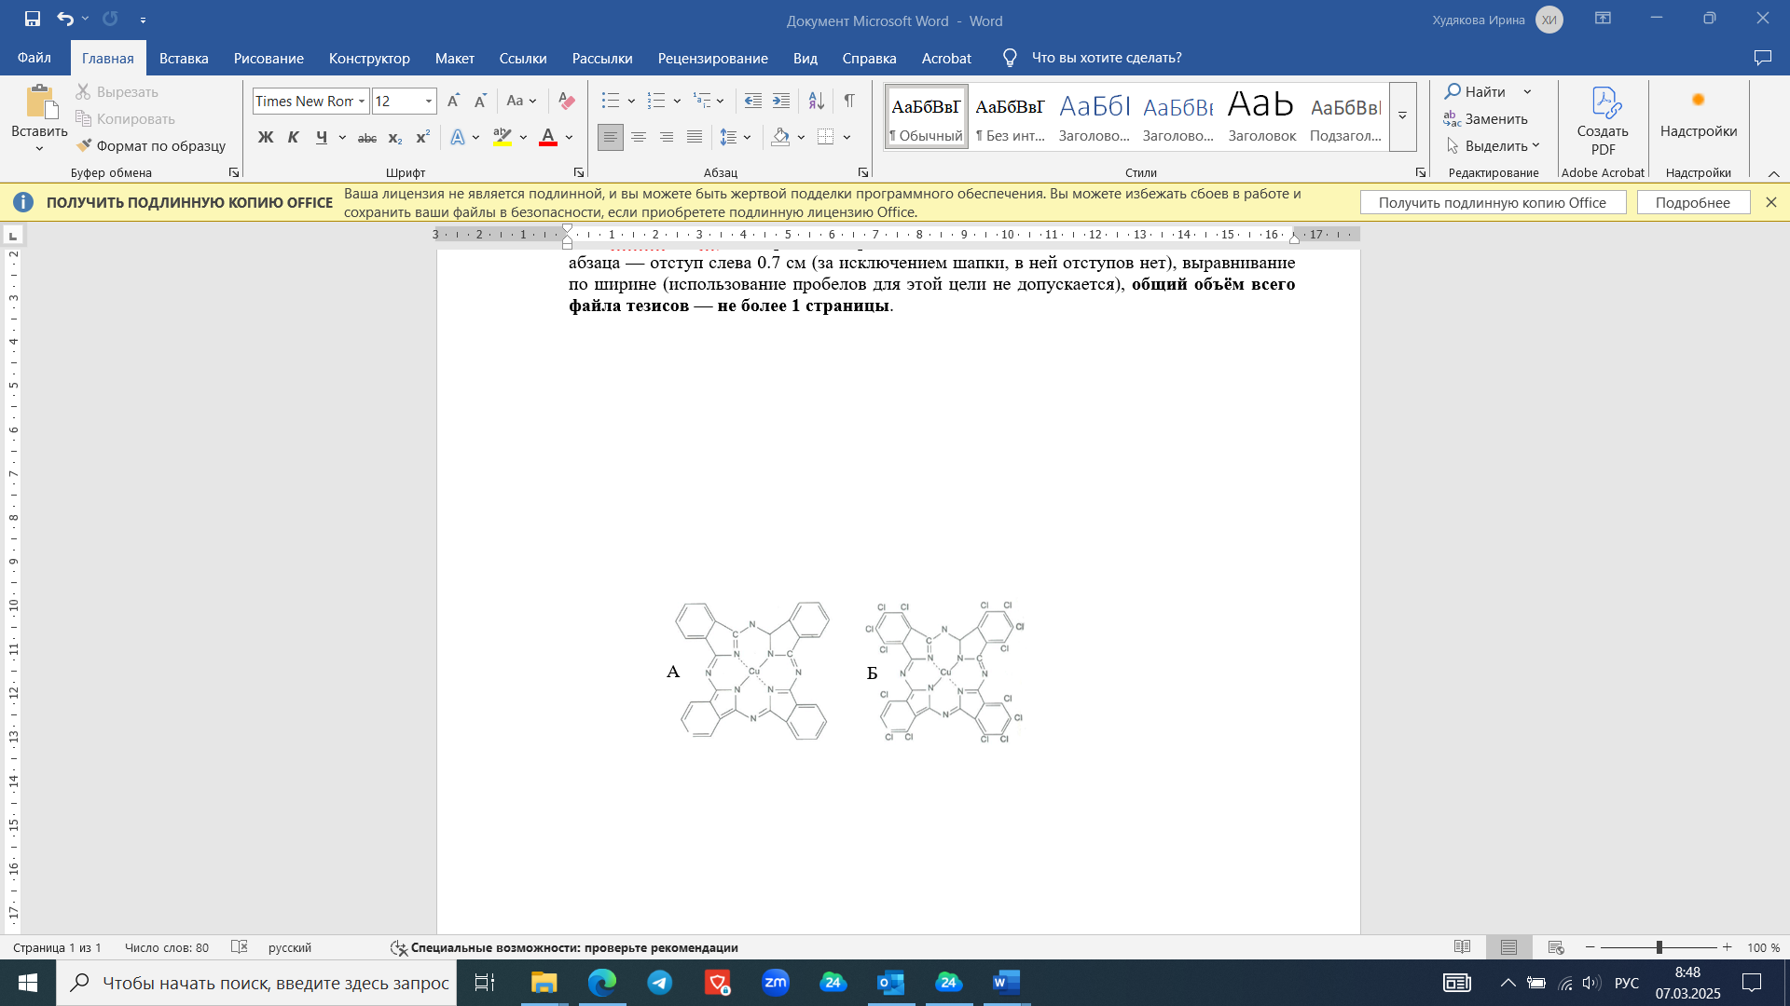

Рис. 1. Базовые структуры синего (А) и зеленого (Б) фталоцианиновых пигментов [1]

Для исследования рассматривались вспенивающиеся композиции на основе ПЭВД. В роли порофора использовался азодикарбонамид, активатором вспенивания выступал стеарат цинка, а сшивающим агентом — дикумилпероксид. Образцы плотностью 25 кг/м3 были получены методом двухстадийного компрессионного химического вспенивания. Оптимальная степень сшивки является ключевым требованием в процессе вспенивания [3]. Сетчатая структура, формирующаяся в полиэтилене в ходе сшивки, значительно влияет на разнообразные свойства получаемого материала [2].

Таблица 1. Прочностные характеристики образцов

|  |  |  |
| --- | --- | --- |
| Образец | Прочность при растяжении, Мпа | Относительное удлинение при разрыве, % |
| Белый | 0,15 | 144 |
| Голубой | 0,185 | 110 |
| Зеленый | 0,175 | 133 |

Для получения информации о процессе сшивания полимера исследовалась кинетики вулканизации на реометре.

Таблица 2. Параметры оценки вулканизации образцов

|  |  |  |  |  |
| --- | --- | --- | --- | --- |
|  | ML, кг-см | MH, кг-см | ts2, мин | tс90, мин |
| Синий | 4,3 | 34,5 | 4:23 | 14:15 |
| Зелёный | 5,3 | 43,1 | 7:01 | 15:23 |
| Белый | 4,0 | 26,7 | 11:36 | 17:05 |

Наличие как синего, так и зеленого фталцианинового пигментов повышает крутящий момент, а именно увеличивает густоту сетки -С-С- связей, понижает энергию активации процесса пероксидного сшивания. Наиболее интенсивную как по скорости, так и количественно, сшивку приобрел образец с синим пигментом в составе. Образец с зеленым пигментом продемонстрировал средние результаты. Данную разницу можно объяснить наличием атомов хлора у зеленого пигмента.

*Автор выражает глубокую благодарность научному руководителю, Пономаревой А. А., за ценные советы и поддержку в процессе написания данной работы.*

**Литература**

1. Мюллер А. Окрашивание полимерных материалов. – СПб., 288 (2019).

2. С. В. Скрозников. Дисс. кандидат хим. наук, РХТУ им. Д. И. Менделеева, Москва, 149 (2015).

3. Klempner D., Sendijarevic V. Foams and foam Technology Munich: Hanser Publishers, 2, 584 (2004).